|  |  |
| --- | --- |
|  | **Затверджено**  **протоколом №02-П**  **Загальних зборів**  **ГО «ГРІН ЛАНДІЯ»**  **від 02 січня 2023 року**  **_________________________________**  **Голова Організації Денисенко В.О.** |

**ПОЛОЖЕННЯ**

**про**

**БЕЗПЕКУ**

**ГРОМАДСЬКОЇ ОРГАНІЗАЦІЇ**

**“ГРІН – ЛАНДІЯ”**

**Харків, 2023**

**1. Вступ**

Дане положення про безпеку розроблене для всіх співробітників та/або залучених до співпраці спеціалістів Громадської організації «Грін-Ландія» (далі - “Організація”) для визначення вимог до планування, підготовки та правил поведінки співробітників та/або залучених спеціалістів Організації під час виїздів мобільних груп у Харківській області з урахуванням безпекової ситуації (рівня безпеки).

**2. Планування виїздів мобільних груп**

При плануванні діяльності мобільних груп та вибору місць проведення заходів слід уникати військових об’єктів (аеродроми, полігони, арсенали, військові бази тощо) та об’єктів критичної інфраструктури (трансформаторні підстанції, ТЕС, АЕС, водоканали, об’єкти газових мереж тощо), а також промислові об’єкти, оскільки вони можуть бути цілями атаки ворога.

Планування виконання робіт та надання послуг на нещодавно звільнених територіях або у регіонах, в яких Організація до цього не здійснювала свою діяльність, обов’язково має здійснюватися із залученням представника громади або фахівця з безпеки.

**3. Підготовка до виїзду мобільних груп**

**3.1. Підготовка виїзду мобільних груп**

Кожному члену мобільної групи необхідно за першої можливості пройти наступні тренінги та інструктажі:

1. Тренінг з мінної небезпеки (для всіх членів групи);
2. Тренінг по охороні та безпеці для водіїв (для водіїв);
3. Тренінг з надання першої (домедичної) допомоги (для всіх членів групи);
4. Тренінг з проходження контрольно-пропускних пунктів (для всіх членів групи).

Відповідальність за перевірку проходження вказаних тренінгів покладається на відповідальну особу Організації.

Перед виїздом необхідно оцінити стан безпеки та умови здійснення проєктної діяльності у конкретній локації. Для цього важливо:

1. Самостійно або із залученням відповідальної особи Організації визначити рівень безпеки у конкретному регіоні відповідно до безпекової матриці переглянувши мапу № 1, на якій усі райони мають колір, що відповідає певному рівню безпеки, опис яких можна побачити у безпековій матриці:

* Рівень безпеки 1
* Рівень безпеки 2
* Рівень безпеки 3
* Рівень безпеки 4
* Рівень безпеки 5

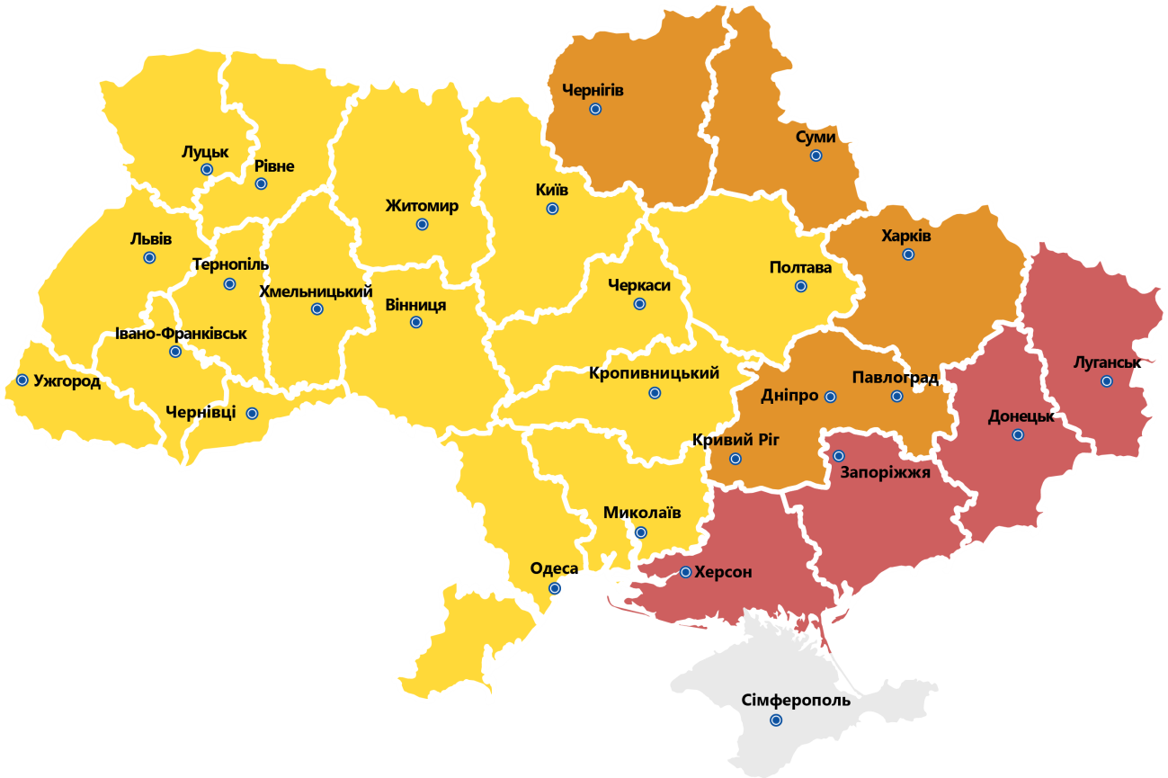

Мапа №1

Для початкової самостійної оцінки рівня безпеки рекомендовано використовувати наступні сайти:

<https://liveuamap.com> - мапа військових подій

<https://mine.dsns.gov.ua> - мапа потенційно замінованих територій

<https://dsns.gov.ua/map-demining> - інфографіка щодо кількості знешкодження вибухонебезпечних предметів по регіонах.

**Вищезгадані ресурси оновлюються з великою затримкою і часто не відповідають реальній ситуації у регіоні, тому їх використання має інформативний і початковий характер і покладатись лише на ці дані не рекомендовано)**

1. Заздалегідь зв’язатися з представниками місцевої влади або попередньо зареєструватися перед відвідуванням того чи іншого населеного пункту, оскільки правила доступу до різних районів можуть відрізнятися.
2. У координації з відповідальною особою Організації визначити найбільш безпечні варіанти маршрутів пересування до місця проведення проєктних заходів та ознайомити з ними всіх членів мобільної групи.
3. Перевірити тривалість комендантської години в регіоні.
4. Визначити місце/адресу найближчих укриттів. Для цього пропонується використовувати мапу інтерактивних укриттів у різних містах <https://viyna.net/karti-bezpechnikh-miscz-dlya-ukrittya> або інформацію, розміщену на сайтах відповідних ОВА, наприклад, <https://koda.gov.ua/gromadskosti/vidkryti-dani/ukryttya/> .
5. Заздалегідь встановити адреси найближчих до місця здійснення проєктної діяльності «Пунктів Незламності». Для цього рекомендуємо використовувати сайт <https://nezlamnist.gov.ua/> .

Окрім цього важливо:

1. Завжди мати при собі документ (паспорт або інший документ), що посвідчує особу та посвідчення працівника/партнера Організації;
2. Мати альтернативні джерела зв’язку (додатковий телефон та/або сім-карту іншого оператора).
3. Мати павербанки або портативні зарядні станції.
4. Окрім запасу їжі, який є у автомобілі на випадок аварійної ситуації, кожному члену мобільної групи рекомендовано забезпечити себе власним запасом їжі довготривалого зберігання (снеки, сухофрукти, горіхи, консерви тощо) та питної води.

**3.2. Підготовка транспортного засобу та відповідальність водія**

**Водій повинен суворо виконувати правила даного положення та інших правил описаних у тренінгу для водіїв і у разі їх порушення, відповідальна особа Організації має право застосувати дисциплінарне покарання у вигляді усного попередження, а при повторному порушенні ініціювати розірвання угоди про співпрацю за згодою сторін.**

Перед виїздом мобільної групи необхідно перевірити технічний стан транспортного засобу (див. пам’ятка № 1), а також наявність необхідного обладнання та комплектування, а саме:

* Набір інструментів, домкрат, трос, запасне колесо;
* Автомобільна лопата (опційно);
* Знак аварійної зупинки, світловідбиваючий жилет;
* Вогнегасник;
* Автозарядка до телефонів/ноутбуків;
* Автомобільна аптечка;
* 5 літрів технічної води, 5 літрів питної води, вологі серветки, мінімальний набір їжі тривалого строку зберігання, що не вимагає готування (горіхи, сухофрукти, шоколад, тощо) які можуть бути використані, якщо подорож триває більше запланованого часу, а доступ до їжі обмежений чи відсутній.

Водій мобільної групи зобов'язаний здійснювати перевірку технічного стану транспортного засобу в наступному порядку (Пам’ятка №1):

|  |  |
| --- | --- |
| **ЩОДЕННО ПЕРЕВІРЯТИ** | **ОДИН РАЗ НА ТИЖДЕНЬ ПЕРЕВІРЯТИ** |
| * Шини, їх стан та тиск * Наявність необхідного обладнання, інструменту, вогнегасника, аптечки та інше; * Рівень масла в двигуні * Рівень гальмівної рідини; * Рівень охолоджувальної рідини; * Чистоту вікон, дзеркал та фар | * Гальмівну систему * Омивач скла * Внутрішню та зовнішню чистоту транспортного засобу |

На час виїзду мобільної групи рекомендовано мати мінімум пів бака пального.

Відповідальність за перевірку технічного стану транспортного засобу та наявність необхідного обладнання та комплектування покладається на водія, а за комплектування автомобіля їжею та водою – відповідальна особа Організації.

Якщо при огляді транспортного засобу водій виявив технічні несправності, він зобов'язаний негайно проінформувати про це відповідальну особу Організації.

Перед виїздом водій зобов’язаний перевірити наявність необхідних документів (посвідчення водія, свідоцтво про реєстрацію, поліс цивільно-правової відповідальності транспортного засобу.

Перед виїздом водій повинен ознайомитися з планом-завданням та детально вивчити маршрут, а також врахувати стан дорожнього покриття, особливо під час зливи або ожеледиці.

Знак «Без Зброї» («No Weapons») разом з логотипом Організації повинні постійно візуалізуватися (бути приcутніми) з обох сторін автомобіля, які використовують співробітники та/або залучені спеціалісти під час мобільних виїздів. (логотип фіксований або магнітний, якщо автомобіль належить приватній особі).



Знак «Без Зброї» («No Weapons»)

Під час укладання угод про співпрацю з водіями, рекомендовано обирати автомобілі світлих кольорів (краще білих) та з відсутнім тонуванням скла.

**4. Загальні правила поведінки під час мобільних виїздів**

Під час здійснення виїзду кожному члену групи необхідно дотримуватися наступних правил:

1. Варто уникати місць дислокації військових та військової техніки, а також місць, які можуть бути потенційною ціллю удару (критична інфраструктура, промислові об’єкти). Зверніть увагу, що блокпости також є потенційною ціллю удару та несуть загрозу для безпеки.
2. Забороняється наближатися або торкатися невідомих (підозрілих) предметів, що знаходяться на землі, деревах, різних конструкціях. При виявлені таких предметів необхідно терміново звернутися до Поліції або ДСНС.

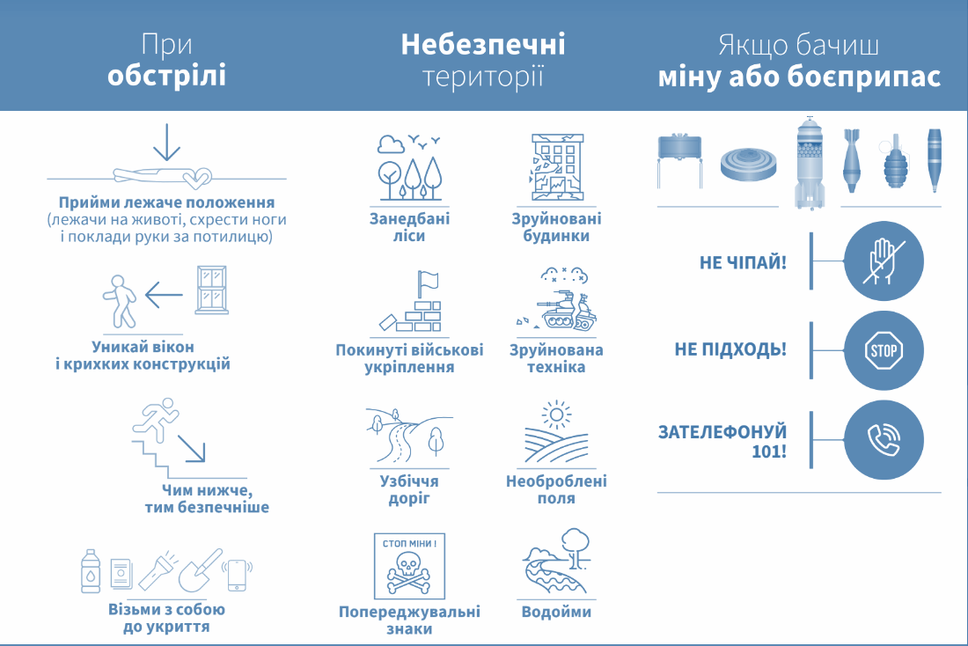

1. Під час виїзду мобільної групи заборонено використання польових (ґрунтових) доріг (якщо є інші асфальтовані, а у разі їх відсутності, необхідно переконатись у безпечності маршруту під час підготовки плану-завдання, звʼязавшись з місцевою владою або Головою громади) та місць з ознаками нещодавнього ремонту або іншого втручання, чітко дотримуватись правил мінної безпеки. Слід вважати лісосмуги, поля, узбіччя, покинуту військову техніку та позиції в усіх районах, куди відкрився доступ, потенційно замінованими.
2. Під час поїздки в автомобілі всі пасажири повинні використовувати ремені безпеки, як на передніх, так і задніх сидіннях. Кількість пасажирів в авто має дорівнювати кількості пасажирських місць. Двері повинні бути замкнені на весь час подорожі.
3. Якщо член мобільної групи став свідком порушення водієм ПДД або іншої неправомірної поведінки з його боку, необхідно терміново повідомити про це відповідальну особу Організації.
4. Носіння або зберігання будь-яких типів зброї та/або набоїв категорично заборонено для усіх працівників та залучених спеціалістів Організації. Так, заборонено зберігати та носити шаблі, кортики, фінки, армійські, мисливські ножі, кинджали, нунчаки, стилети, кастети, усі види пістолетів, рушниць та ін. Важливо зазначити, що бейсбольні біти до холодної зброї не відносяться, втім такий предмет може привернути зайву увагу з боку представників правоохоронних органів, що може негативно сказатися на репутаційній безпеці Організації. У зв’язку з цим, суворо забороняється носити або зберігати подібні предмети під час здійснення проєктних заходів.

**5. Правила поведінки залежно від рівня безпеки**

***Важливо: Всі заходи, що передбачені для попередніх рівнів безпеки, мають обов’язково застосовуватися на всіх наступних рівнях.***

**Рівень безпеки 1** – на цьому рівні не застосовуються додаткові заходи безпеки під час мобільних виїздів. Водій повинен повідомити час виїзду та прибуття на місце здійснення проєктної діяльності у часовому інтервалі відповідальній особі Організації.

**Рівень безпеки 2** – на цьому рівні необхідні додаткові заходи безпеки під час мобільних виїздів. Крім загальних правил, та правил передбачених для 1 рівня безпеки перед виїздом члени групи повинні переконатися, що в районі здійснення діяльності немає активованої повітряної тривоги.

У разі наявності повітряної тривоги **перед початком робочого виїзду** лідер мобільної групи повинен повідомити відповідальну особу Організації про це та отримати дозвіл або заборону на виїзд та у разі необхідності перенести його до відбою повітряної тривоги або на наступний день.

У разі активації повітряної тривоги **під час руху** лідер мобільної групи має повідомити відповідальну особу Організації про це та отримати дозвіл на продовження або заборону руху. У разі отримання заборони на продовження руху, авто має зупинитися у безпечному місці та дочекатися відбою повітряної тривоги або слідувати іншим, вказаним інструкціям.

У разі активації повітряної тривоги **під час безпосереднього здійснення проєктної діяльності на місц**і, робоча група припиняє проводити будь-яку діяльність і має прослідувати до найближчого укриття, включно з водієм.

***Важливо:*** *Лідер мобільної групи перед початком здійснення проєктної діяльності на місці повинен довести до бенефіціарів Організації інформацію щодо правил безпеки під час здійснення проєктних заходів та рекомендувати їм перейти до найближчого укриття під час повітряної тривоги.*

Автомобіль мобільної групи на 2 рівні безпеки необхідно укомплектувати відповідно до вимог зазначених п. 3.2 положення даних політик.

**Рівень безпеки 3** - на цьому рівні потрібні додаткові заходи безпеки через високий ризик ракетного/артилерійського обстрілу або атаки безпілотних літальних апаратів. На цьому рівні часовий інтервал інформування між відповідальна особа Організаціїом та робочою групою рекомендовано зменшити для більш детального контролю переміщення групи, проте конкретний інтервал визначає відповідальна особа Організації.

Якщо повітряну тривогу було оголошено **перед початком робочого виїзду,** лідер мобільної групи повинен відкласти виїзд та повідомити відповідальну особу Організації.

Якщо повітряну тривогу було оголошено **під час руху**, автомобіль повинен зупинитись у безпечному місці, а члени групи мають обов’язково зв'язатися з відповідальною особою Організації для отримання подальших інструкцій. У разі отримання заборони на продовження руху, лідер групи може запросити дозвіл про повернення групи до пункту виїзду.

На 3 рівні безпеки за можливості необхідно використовувати засоби індивідуального захисту (ЗІЗ), а також мати тактичну аптечку.

**Рівень безпеки 4** - При необхідності здійснення проєктних заходів на цьому рівні безпеки всі члени групи мають бути забезпечені засобами індивідуального захисту (ЗІЗ) та мати тактичну аптечку. Інтервал для інформування на цьому рівні необхідно максимально зменшити, проте конкретний інтервал узгоджує відповідальна особа Організації.

У робочій групі обов’язково має бути додатковий телефон та/або сім-карти різних операторів, щоб мати альтернативний варіант звʼязку.

Всі члени мобільної групи при здійсненні виїзду на 4 рівні безпеки обов’язково повинні пройти тренінги та інструктажі, зазначені у п. 3.1 цієї процедури.

**Рівень безпеки 5** - на цьому рівні здійснювати проєктні заходи із залученням мобільних груп суворо заборонено. Організація повинна активувати процедуру евакуації, щоб безпечно перемістити всіх членів мобільної групи із небезпечної зони чи локації.

***\* повідомлення або інформування здійснюється будь-яким зручним для команди способом (SMS, повідомлення в мессенджері, дзвінок).***

***\*\* або іншу, попередньо визначену для обміну повідомленнями, уповноважену особу.***

**Додатки**

**Форма для подання запиту на здійснення оцінки рівня безпеки регіону**

**Голові**

**ГО “ГРІН-ЛАНДІЯ”**

**Валентині ДЕНИСЕНКО**

Прошу надати інформацію щодо оцінки рівня безпеки у (назва регіону або населеного пункту).

Відповідно до плану-завдання метою виїзду мобільної групи є _____________________

Проектні заходи плануються проводити (назва району або населеного пункту) у такий період (конкретна дата).

Кількість та склад мобільної групи:___________________________

Кількість транспортних засобів: ______________________________

Маршрут виїзду буде прокладений через такі населені пункти (перелік пунктів та назви доріг) / або просимо надати безпечний варіант маршруту (зазначити пункт виїзду та пункт призначення).

Контакти відповідальної особи